GESCHICHTE · KLASSE 11 · TEST Name: ______________________ Datum: __________
Athen um 600 v. Chr. – Drakon, Solon, Peisistratos
Bearbeitungszeit 45 Minuten · 37 Punkte + 1 Zusatzpunkt · Hilfsmittel: keine
1 Die Krise Athens um 600 v. Chr. 6 P.
a) Nenne vier Probleme, die Athen um 600 v. Chr. in eine Krise stürzten. (4 P.)
b) Erkläre, wie ein Kleinbauer in die Schuldknechtschaft geraten konnte. (2 P.)
2 Drakon, Solon, Peisistratos: richtig oder falsch? 9 P.
Kreuze an. Berichtige jede falsche Aussage in einem Satz in der rechten Spalte. (je 1 P. fürs Kreuz, je 1 P. für die Berichtigung)
Aussage | richtig | falsch | Berichtigung (nur bei falschen Aussagen)
a) Drakon schrieb das Recht in Athen erstmals auf. | ☐ | ☐
b) Drakon schaffte die Schuldknechtschaft ab. | ☐ | ☐
c) Solon strich die Schulden und kaufte versklavte Bürger zurück. | ☐ | ☐
d) Solon verteilte das Land der Großgrundbesitzer an die Bauern. | ☐ | ☐
e) Peisistratos wurde von der Volksversammlung zum Herrscher gewählt. | ☐ | ☐
f) Peisistratos ließ Solons Verfassung bestehen, besetzte die Ämter aber mit seinen Anhängern. | ☐ | ☐
3 Sachurteil oder Werturteil? 6 P.
a) Ordne zu: S = Sachurteil, W = Werturteil. (je 1 P.)
Aussage | S / W
1) Gemessen am Schutz der Schwachen halte ich Drakons Gesetze für ungerecht, weil schon kleine Vergehen sehr hart bestraft wurden.
2) Aus Sicht der damaligen Zeit waren Drakons Gesetze ein Fortschritt, weil nun jeder wissen konnte, welche Strafe drohte.
3) Aus Sicht der damaligen Zeit schwächte Peisistratos den Adel, weil er die Ämter mit seinen eigenen Anhängern besetzte.
4) Die Tyrannis des Peisistratos war ein Fehler.
b) Aussage 4 ist ein schwaches Werturteil. Verbessere es: Nenne einen Maßstab und begründe. (2 P.)
4 Solons Verfassung (594 v. Chr.) 10 P.
Die vier Klassen von links: Fünfhundertscheffler, Ritter, Hopliten, Theten. Die Zeilen in den Klassen-Kästen musst du nicht ausfüllen.
a) Trage die vier Ämter (oben) und die Volksversammlung (unten) ein. (je 1 P.)
b) Kreuze bei jeder Klasse an, was sie darf. (je vollständig richtige Klasse 1 P.)
c) Zeichne Pfeile ein: Wer kann in welches Amt gewählt werden? (1 P.)
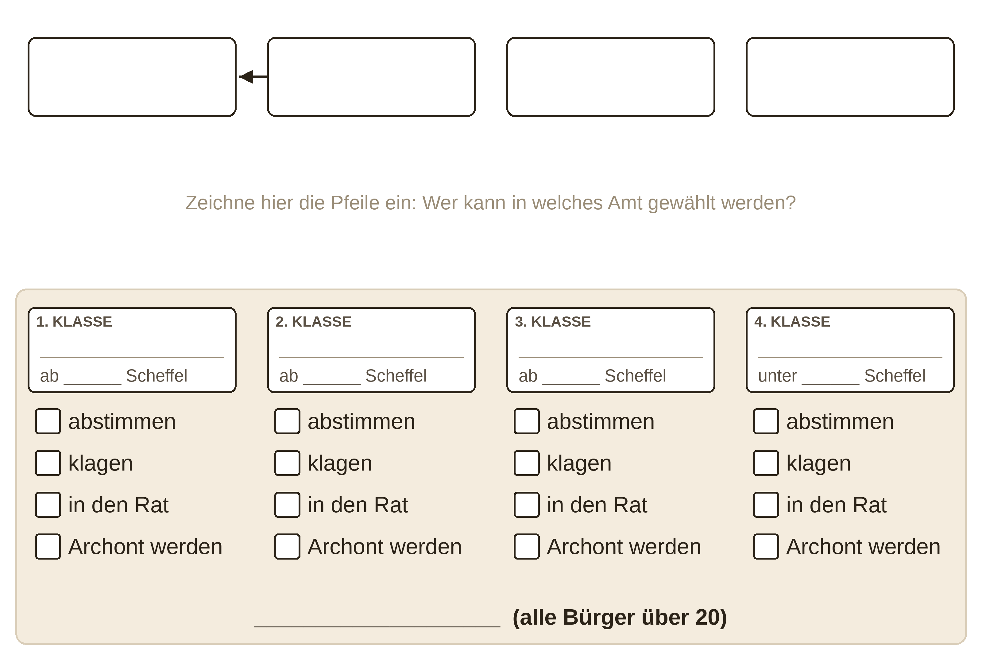
5 Selbst urteilen 6 P.
a) Sachurteil: Inwieweit gelang es Solon, die Krise Athens zu lösen? Beziehe Stellung und nenne zwei Belege. (3 P.)
b) Werturteil: Ist es gerecht, dass die politischen Rechte vom Besitz abhingen? Nenne deinen Maßstab, beziehe Stellung und begründe mit einem Beispiel. (3 P.)
Zusatz Erkläre den Begriff „Timokratie“ in einem Satz. +1 P.

